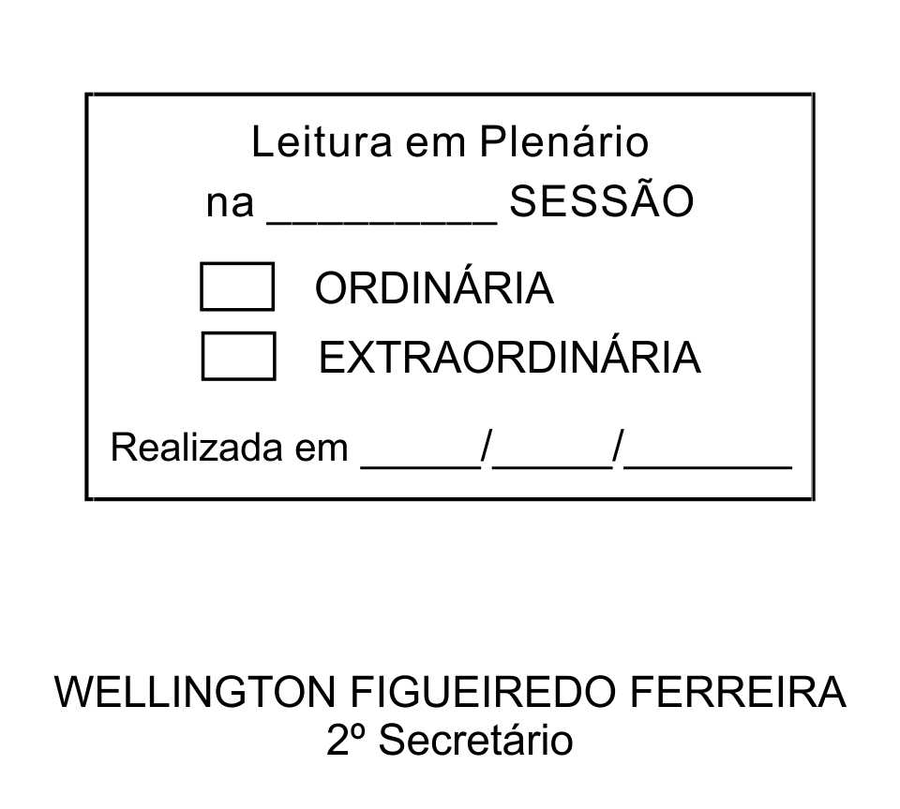
MOÇÃO Nº 74/2013

De Pesar pelo falecimento da estimada Senhora Rosa Maria Bonini Franchin.

Excelentíssimo Senhor Presidente,

Faleceu em 05 de Março de 2013, aos 67 anos de idade, a estimada Senhora ROSA MARIA BONINI FRANCHIN.

Sabemos ser incomensurável a dor de seus familiares e inúmeros amigos, mas entendemos que a solidariedade humana é um dos poucos meios de amenizar esse difícil momento.

Posto isto, o Vereador ALACIR RAYSEL, solidariza-se com a família e REQUER ao Egrégio Plenário para que faça constar na Ata da presente Sessão, Moção de Pesar pelo falecimento da Senhora ROSA MARIA BONINI FRANCHIN.

Que da presente seja dada ciência à família enlutada.

Sala das Sessões “Dr. Júlio Arantes de Freitas”, 06 de março de 2013.

ALACIR RAYSEL
Vereador

Endereço: Rua Duque de Caxias, 269, Centro / CEP: 18130-150

PROTOCOLO Nº CETSR 06/03/2013 - 15:15:29 01878/2013

